Звіт за лаборатною роботою №1
студента Ушканова Тимура групи ІМ-о51
з предмету «Бази Даних»
Виклад вимог:
За ідею був узятий домен «Вікіпедія», з якого черпалися вимоги.
- Таким чином були виведені вимоги:
Користувачі мають мати змогу створювати статті за різними категоріями.
- Користувачі мають мати змогу редагувати статтю, «Вікіпедія» це робить за допомогою ревізій.
- Повинна бути змога прикріплення посилань на джерела інформації під статтею.

Відповідна діаграма:
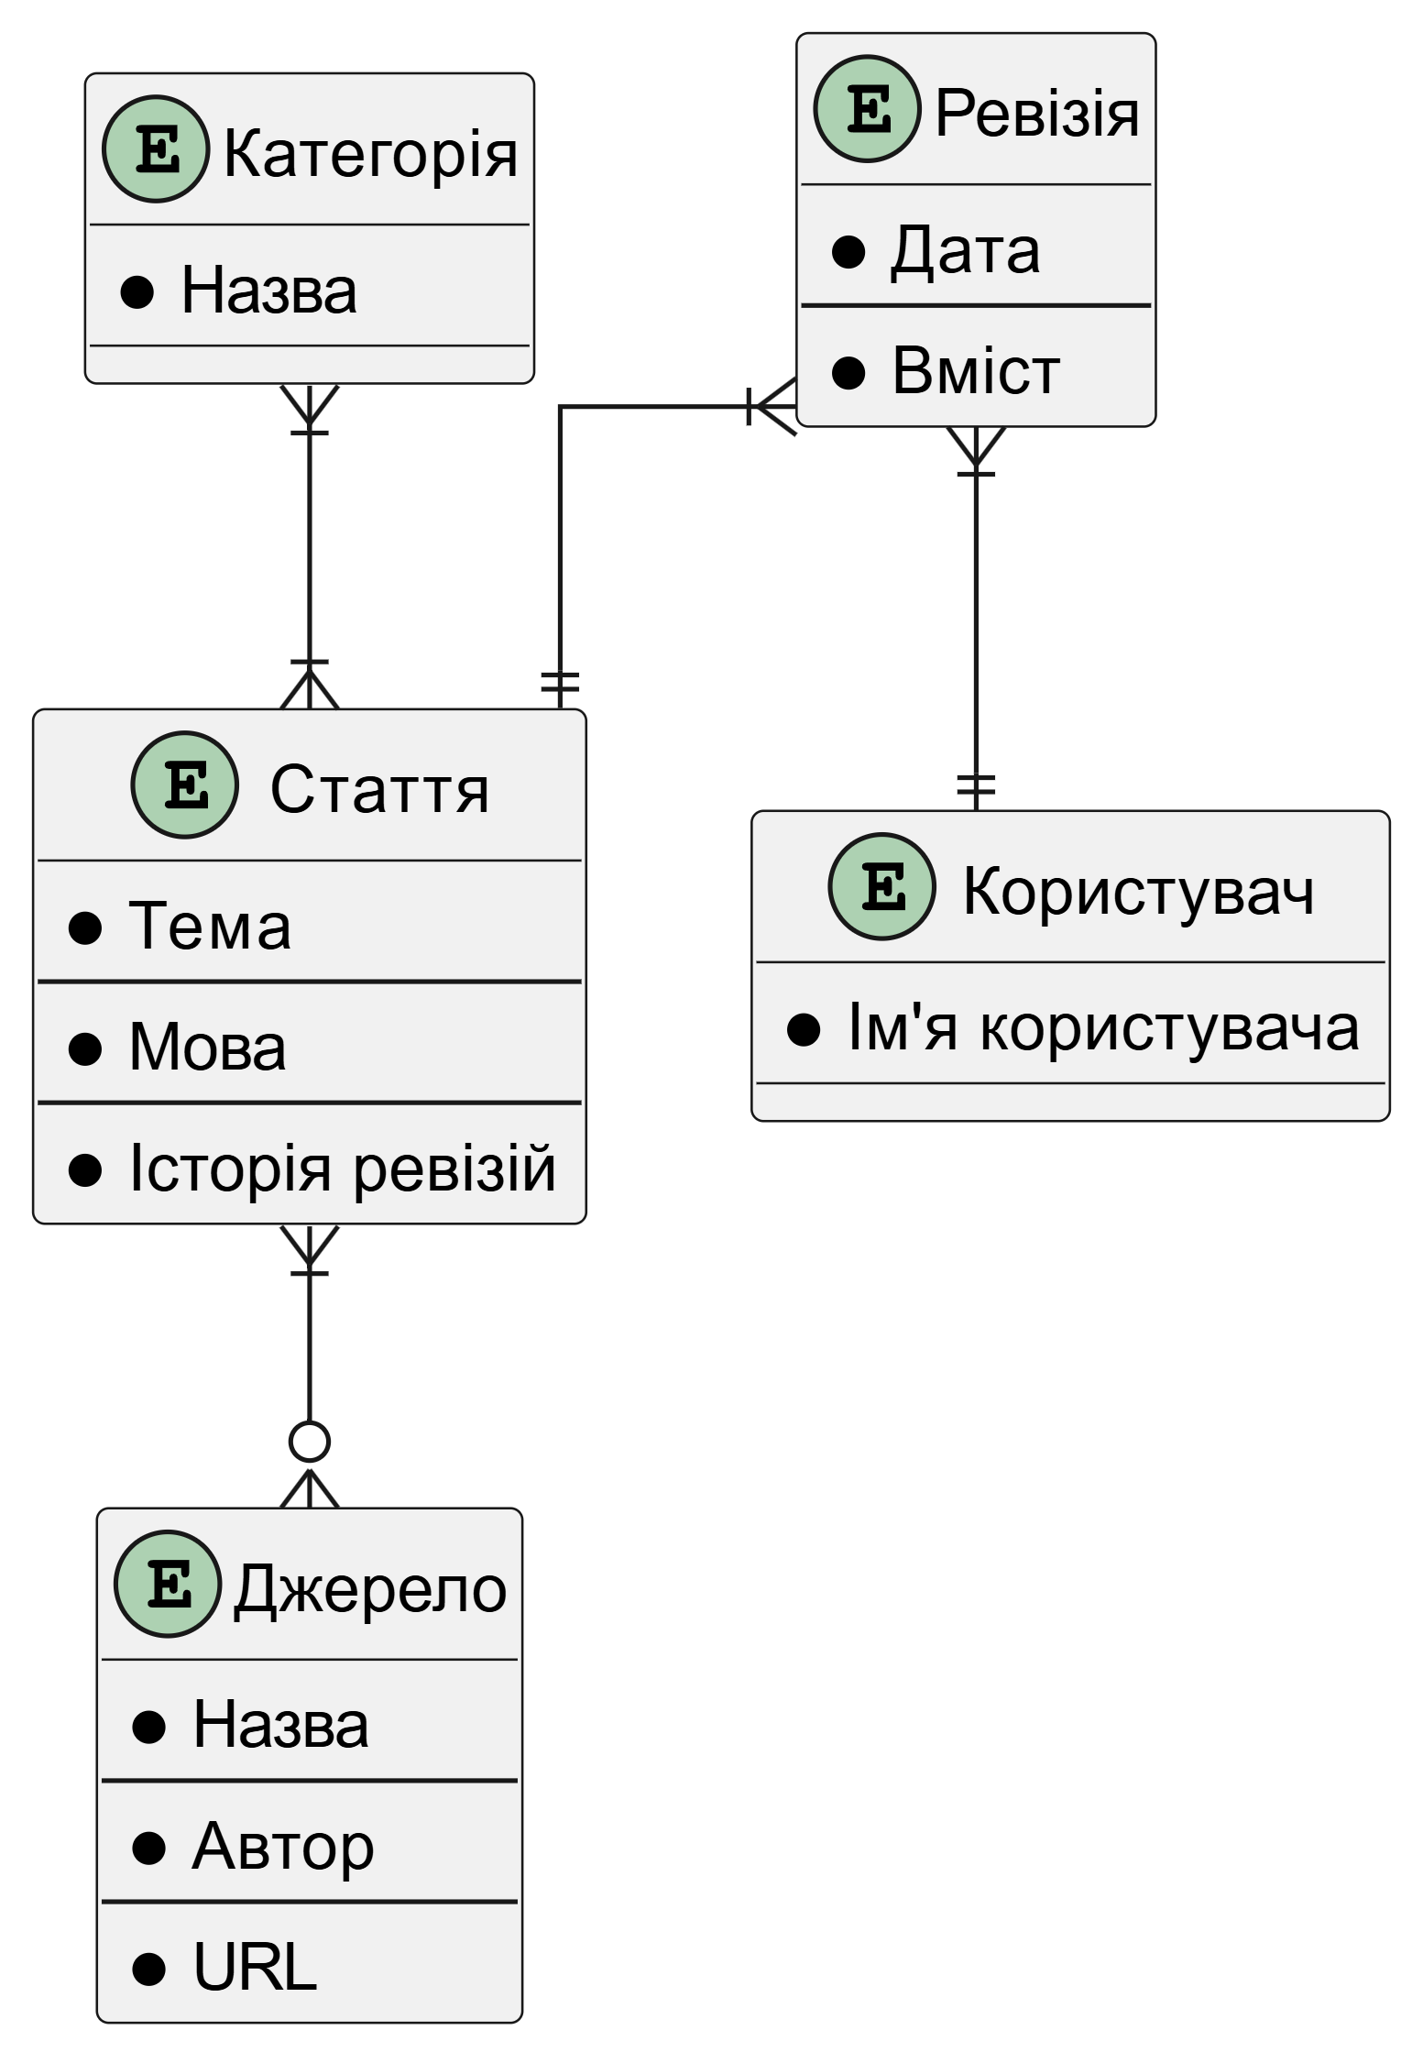
Список сутностней з їх атрибутами та пояснення кожного зв’язку прозою:
“*” попереду атрибута означає, що він обов’язковий
сутності
категорія
- Назва *
ревізія
- Дата *
- Вміст *
стаття
- Тема *
- Мова *
- Історія ревізій *
джерело
- Назва *
- Автор *
- URL *
користувач
- Ім'я користувача *
зв'язки
- Ревізія -> Користувач: від 1 до 1, ревізія має ли одного користувача
- Користувач -> Ревізія: від 0 до N, користувач може не робити ревізії, або може робити їх безліч

- Ревізія -> Cтаття: від 1 до 1, ревізія відноситься лише до однієї статті
- Cтаття -> Ревізія: від 1 до N, стаття може мати N ревізій, але має хочаб одну

- Стаття -> Джерело: від 0 до N, стаття може мати від 0 до N джерел
- Джерело -> Стаття: від 1 до N, одне джерело може покривати декілька тем, від чого воно може опинитися у декілька статтях

- Категорія -> Стаття: від 1 до N, у кожну категорію входить хочаб одна стаття та може мати безліч
- Стаття -> Категорія: від 1 до N, статя може мати декілька категорій, але входить хочаб в одну

